Слайд 1 Введение

Лапенков Владимир Иванович
Д.э.н., профессор кафедры 502 – «Экономика промышленности: учет, анализ, аудит»
Московского авиационного института (МАИ)
Тел. 8(977)2768293
vladimir@lapenkov.ru
www.funds-net.ru

1) Составные части методологии:
А. Субъективное представление сети (что понимается под сетью, ожидаемые эффекты, …)
Б. Формальный аппарат (тезаурус, определения, показатели, методы,…)
В. Прикладные аспекты (практическое применение сетевого подхода).

2) Финансовый фонд – обособленная часть денежных средств, имеющих определенное целевое назначение.

i
Rz[i]
Ra[i]
M(~i)
M(i~)
3) Фонд - элемент сети: [i]
Rz[i], Ra[i] – величина начального и конечного запаса (сальдо) фонда;
M(~i), M(i~) – величина (модуль) общего притока и оттока фонда.

4) Балансовое уравнение – основное свойство фонда:
Rz[i] + M(~i) = Ra[i] + M(i~)

5) Продуктивность – способность фонда генерировать отток:
M(i~) – результат;
P(i) – потенциал: P(i) = Rz[i] + M(~i) = Ra[i] + M(i~);
K(i) - коэффициент использования потенциала: K(i) = M(i~) / P(i).

9
10
11
12
6
7
4
5
2
1
8
3
6) Общий вид фондовой сети:

Слайд 2 Фондовая сеть корпорации

Фонд в составе фондовой сети корпорации – обособленная часть активов корпорации.
Фондовая сеть корпорации – модель ее финансового оборота (бизнес-процесса) в виде совокупности фондов, связанных потоками между собой и с внешней средой.
Финансовый оборот – циклическое движение активов корпорации, обусловленное ее деятельностью. Отражение бизнес процесса корпорации в корпоративных финансах.

Производство продукции
Сбыт продукции
Монетизация дохода
Снабжение ресурсами
Рис.1. Принципиальная модель бизнес-процесса корпорации

Фаза «Производство»
Фаза «Рынок капитала»
Фаза «Рынок сбыта»
Фаза «Рынок обеспечения»
Поставка ресурсов
Поставка продукции
Оплата продукции
Оплата ресурсов
Внешняя среда
Рис. 2. Концептуальная модель финансового оборота корпорации
Производственные активы
Обязательства покупателей
Финансовые активы
Обязательства поставщиков
Сегмент производства
Сегмент обращения
Сегмент нефинансовых рынков
Внутрисетевой оборот
Внешняя среда
Внешняя среда
Внешняя среда

Слайд 3 Базовая конфигурация фондовой сети

1) Свойства:
а) имеет 4 фонда, соответствующих фазам финансового оборота;
б) смежные фонды связаны единственным внутрисетевым потоком;
в) состав внешних потоков фиксирован и минимален. Он соответствует наиболее используемым на практике каналам привлечения активов из внешней среды;
г) для определения модулей внешних потоков используется метод «следа встречных потоков»;
д) может быть построена на основе публичной финансовой отчетности корпорации.

2) Общий вид базовой конфигурации фондовой сети корпорации (графическое представление):
2
2
E
K
A
B
2
1
1
1
2
1
1
M(B~E)
M(E~A)
M(A~K)
M(K~B)
M(B~2)
M(2~B)
M(1~E)
M(E~1)
1
M(K~1)
M(1~K)
M(1~A)
M(2~A)
M(A~1)
M(A~2)
Rz[E]
Rz[A]
Rz[K]
Rz[B]
Ra[E]
Ra[A]
Ra[K]
Ra[B]
1
M(1~B)
1
M(B~1)

3) Работа с базовой конфигурацией фондовой сети:

Публичная финансовая отчетность
Количественные параметры
Базовая конфигурация
Количественные показатели
Методы мониторинга
Аналитическое заключение о состоянии финансового оборота (бизнес-процесса)

Слайд 4 Фондовая сеть корпорации «Автопром РФ, 2016»

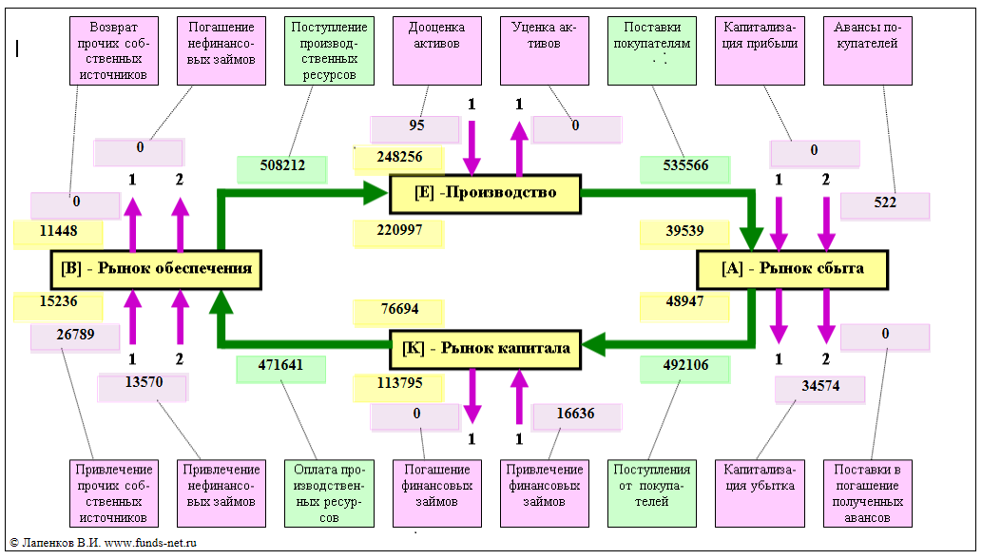

Слайд 5 Современное состояние методологии

1) Разработанность методологии
Базовая конфигурация фондовой сети
- разработано и
опубликовано
- разработано, но
не опубликовано
- отдельные
проработки
- возможные
перспективы

2) Основные результаты

2.1) Учебный процесс: дисциплины, преподаваемые на экономическом факультете МАИ:
- «Корпоративная экономика» (бакалавриат);
- «Мониторинг фондовой сети корпорации» (магистратура);
- курсовая работа, ВКР, магистерские диссертации.

2.2) Публикации:
- монография: В.И.Лапенков, И.В.Лапенков. Фондовая сеть бизнес-процесса корпорации. М.: Инфра-М. 2018;
- ряд статей в интернет и +66+6+журналах;
- база данных, зарегистрированная в ФИПС;
- сайт http//funds-net.ru.

Слайд 6 Опубликованная часть методологии
Монография: В.И.Лапенков, И.В.Лапенков. Фондовая сеть бизнес-процесса корпорации. М.: Инфра-М. 2018. (преподается в рамках дисциплины «Корпоративная экономика»):
1. Концепция фондовой сети корпорации
1.1. Фонд и его продуктивность
1.1.1. Свойства фонда
1.1.2. Финансовая продуктивность фонда
1.1.3. Экономический эффект, обусловленный различием относительной финансовой продуктивности фонда
1.1.4. Оценка динамики продуктивности фонда
1.2. Фондовая сеть корпорации
1.2.1. Бизнес-процесс и финансовый оборот корпорации
1.2.2. Базовая конфигурация фондовой сети корпорации
1.2.3. Определение параметров базовой конфигурации фондовой сети корпорации
1.2.4. Формы представления базовой конфигурации фондовой сети
2. Фазы финансового оборота в фондовой сети корпорации
2.1. Фаза «Производство»
2.1.1. Особенности финансового оборота в фазе «Производство»
2.1.2. Локальная финансовая продуктивность производственной деятельности корпорации
2.2. Фаза «Рынок сбыта»
2.2.1. Особенности финансового оборота в фазе «Рынок сбыта»
2.2.2. Локальная финансовая продуктивность торговой деятельности корпорации
2.2.3. Валовый объем торговой деятельности корпорации
2.2.4. Сегментирование торговой деятельности корпорации
2.2.5. Особенности сегментирования торговой деятельности при управлении корпоративными финансами
2.2.6. Особенности оценки финансового результата в фондовой сети
2.2.7. Монетизация финансового результата
2.2.8. Рентабельность в фондовой сети
2.3. Фаза «Рынок капитала»
2.3.1. Особенности финансового оборота в фазе «Рынок капитала»
2.3.2. Локальная финансовая продуктивность платежной деятельности корпорации
2.3.3. Самообеспечение корпорации финансовыми активами и платежными средствами
2.4. Фаза «Рынок обеспечения»
2.4.1. Особенности финансового оборота в фазе «Рынок обеспечения»
2.4.2. Локальная финансовая продуктивность обеспечивающей деятельности корпорации
2.4.3. Валовый объем обеспечивающей деятельности корпорации
2.4.4. Сегментирование обеспечивающей деятельности корпорации
2.4.5. Особенности сегментирования обеспечивающей деятельности при управлении корпоративными финансами
3. Финансовый оборот в целом
3.1. Балансовое уравнение фондовой сети корпорации
3.2. Результаты финансовой деятельности корпорации
3.3. Показатели результата внутрисетевой деятельности
3.4. Ординарная и трансформирующая деятельность
3.5. Оценка различия модулей потоков внутрисетевого оборота
3.6. Сетевая продуктивность
3.7. Особенности определения экономического эффекта, обусловленного различием относительной сетевой продуктивности
3.8. Оценка динамики сетевой продуктивности
3.9. Запасы активов корпорации
3.10. Пассивы корпорации
Слайд 7 Мониторинг фондовой сети корпорации

Не опубликовано, преподается в рамках дисциплины «Мониторинг фондовой сети корпорации»:

Мониторинг фондовой сети корпорации – совокупность аналитических процедур, направленных на исследование финансового оборота корпорации, представленного в виде фондовой сети. Методы мониторинга являются частью управленческого (внутрикорпоративного) анализа, но могут применяться и в составе внешнего (финансового) анализа.

По результатам мониторинга формируется Аналитическое заключение.
Оно включает:

Раздел А: ИСХОДНАЯ ИНФОРМАЦИЯ
1. ОБЩИЕ ДАННЫЕ
2. ФИНАНСОВАЯ ОТЧЕТНОСТЬ КОРПОРАЦИИ
БУХГАЛТЕРСКИЙ БАЛАНС
ОТЧЕТ О ФИНАНСОВЫХ РЕЗУЛЬТАТАХ

Раздел Б: КОНФИГУРАЦИЯ ФОНДОВОЙ СЕТИ КОРПОРАЦИИ
1. Аналитическое представление фондовой сети
2. Графическое представление фондовой сети

Раздел В: РЕЗУЛЬТАТЫ МОНИТОРИНГА ФОНДОВОЙ СЕТИ КОРПОРАЦИИ
Результаты качественного анализа фондовой сети
Таблица 1 - Сводные показатели фондовой сети корпорации

Раздел В.1: ФИНАНСОВЫЙ ОБОРОТ В ЦЕЛОМ
Раздел В.1.1: ВНУТРИСЕТЕВАЯ И ВНЕШНЯЯ ДЕЯТЕЛЬНОСТЬ
Таблица 1 - Модули потоков внутрисетевого оборота
Таблица 2 - Модули внешних потоков
Таблица 3 - Основные результаты, созданные корпорацией
Раздел В.1.2: ОРДИНАРНАЯ И ТРАНСФОРМИРУЮЩАЯ ДЕЯТЕЛЬНОСТЬ
Таблица 1 - Ординарная и трансформирующая деятельность в потоках внутрисетевого оборота
Рис.В.1.2.1 - Графическое представление ординарной деятельности
Таблица 2 - Различие модулей потоков внутрисетевого оборота
Таблица 3 - Величина и структура трансформирующей деятельности
Рис. В.1.2.2 - Графическое представление трансформирующей деятельности
Таблица 4 - Участие внутрисетевых и внешних факторов в трансформирующей деятельности
Раздел В.1.3: ТРАНСФОРМАЦИЯ ИМУЩЕСТВЕННОГО КОМПЛЕКСА
Таблица 1 - Структура активов корпорации
Таблица 2 - Влияние фаз финансового оборота на структуру активов
Таблица 3 - Влияние внешних потоков на величину и структуру пассивов
Таблица 4 - Удельная долговая нагрузка на активы корпорации
Таблица 5 - Распределение долгов между фазами финансового оборота
Таблица 6 - Влияние фаз и сети в целом на изменение долгов корпорации
Раздел В.1.4: СЕТЕВАЯ ПРОДУКТИВНОСТЬ
Таблица 1 - Внешний потенциал фондовой сети
Таблица 2 - Полный потенциал и коэффициент его использования
Таблица 3 - Продуктивность ординарной деятельности
Таблица 4 - Соотношение показателей полного потенциала

Раздел В.2: ФАЗЫ ФИНАНСОВОГО ОБОРОТА
Раздел В.2.1: МОНИТОРИНГ ФАЗЫ "ПРОИЗВОДСТВО"
Таблица 1 - Смета фазы "Производство"
Таблица 2 - Показатели относительной продуктивности производственной деятельности
Таблица 3 - Влияние факторов на внутрисетевую продуктивность производственной деятельности
Раздел В.2.2: МОНИТОРИНГ ФАЗЫ "РЫНОК СБЫТА"
Таблица 1 - Смета фазы "Рынок сбыта"
Таблица 2 - Показатели относительной продуктивности торговой деятельности
Таблица 3 - Влияние факторов на внутрисетевую продуктивность торговой деятельности
Таблица 4 - Структура сбыта корпорации
Таблица 5 - Структура номинального финансового результата
Таблица 6 - Участие финансового результата во внешнем потенциале корпорации
Таблица 7 - Участие финансового результата во внутрисетевом обороте корпорации
Таблица 8 - Иммобилизация прибыли в дебиторской задолженности покупателей
Таблица 9 - Монетизация финансового результата
Таблица 10 - Достаточность монетизированного финансового результата для погашения обязательств корпорации, представленных к погашению
Таблица 11 - Рентабельность финансового оборота
Раздел В.2.3: МОНИТОРИНГ ФАЗЫ "РЫНОК КАПИТАЛА"
Таблица 1 - Смета фазы "Рынок капитала"
Таблица 2 - Показатели относительной продуктивности платежной деятельности
Таблица 3 - Влияние факторов на внутрисетевую продуктивность платежной деятельности
Таблица 4 - Самообеспечение корпорации платежными средствами
Таблица 5 - Самообеспечение корпорации финансовыми активами
Таблица 6 - Ликвидность финансовых активов
Раздел В.2.4: МОНИТОРИНГ ФАЗЫ "РЫНОК ОБЕСПЕЧЕНИЯ"
Таблица 1 - Смета фазы "Рынок обеспечения"
Таблица 2 - Показатели относительной продуктивности обеспечивающей деятельности
Таблица 3 - Влияние факторов на внутрисетевую продуктивность обеспечивающей деятельности
Таблица 4 - Структура обеспечения корпорации

Слайд 8 Примеры применения методологии

1) Примеры аномалий по результатам качественного анализа фондовой сети «Автопром РФ, 2016»

2) Пример оценки различия модулей внутрисетевых потоков (условный)
Задача 8
Определить показатели, характеризующие различие модулей потоков внутрисетевого оборота. Обратить внимание на изменение интегрального показателя при следовании от варианта 1 к варианту 5.
Модуль потока | Вариант
Модуль потока | 1 | 2 | 3 | 4 | 5
M(E~A) | 100 | 100 | 100 | 100 | 100
M(A~K) | 100 | 100 | 100 | 100 | 100
M(K~B) | 100 | 100 | 100 | 100 | 100
M(B~E) | 100 | 95 | 50 | 2 | 0
Решение
e(S) | 0,000 | 0,051 | 0,750 | 24,990 | ∞

3) Пример оценки относительной продуктивности
Таблица 1 - Сравнение показателей относительной продуктивности финансовой деятельности корпорации со средними по концерну
Показатель | Концерн | Корпорация в его составе
Коэффициент использования ординарного потенциала | 0,36 | 0,49
Общий коэффициент использования производственного потенциала | 0,55 | 0,77
Общий коэффициент использования сбытового потенциала | 0,75 | 0,89
Общий коэффициент использования платежного потенциала | 0,88 | 0,92
Общий коэффициент использования обеспечивающего потенциала фазы | 0,71 | 0,69

Таблица 2 - Экономический эффект корпорации, обусловленный отличием относительной финансовой продуктивности от концерна
Фаза | Дополнительное создание или упущенная возможность создания результата, млн. руб. | Условное высвобождение или дополнительное привлечение активов, млн. руб.
Производство | 5 354 703 | -9 805 890
Рынок сбыта | 144 882 | -194 186
Рынок капитала | 1 166 193 | -1 332 010
Рынок обеспечения | -616 649 | 866 779

Слайд 9 Привлекательность методологии

1) Для учебного процесса:
- интересная, новая, отличная от остальных информация,
- популярность сетевого подхода,
- логичность и обоснованность методологии,
- связь с практикой,
- освоение новых, эффективных методов (повышение конкурентоспособности специалиста).

2) Для науки (в т.ч. для аспирантуры и докторантуры):
- широкий выбор направлений исследований,
- научный интерес, научная новизна результатов,
- практическая значимость результатов.

3) Для практики (мониторинг фондовой сети корпорации):
- оценка состояния каждого участка бизнес-процесса корпорации,
- хорошая визуализация и доходчивость информации о состоянии бизнес-процесса,
- высокая объективность, унификация показателей и методов,
- раскрывает реально существующие, но не известные в настоящее время, проблемы и резервы корпоративных финансов,
- использование любого объема бухгалтерской информации,
- однозначность и определенность используемой терминологии и т.д.

4) Есть основания полагать, что высокоэффективный инструментарий управленческого анализа – Мониторинг фондовой сети корпорации в обозримом будущем будет широко применяться и, возможно, доминировать при оценке состояния корпоративных финансов,

Финансовый анализ
Управленческий анализ
Мониторинг фондовой сети корпорации (МФСК)
Основные отличия МСФК от современного экономического анализа с позиции корпоративных финансов
Оценка каждого из участков финансового оборота
Использование бухгалтерской информации. Системность

Возможные направления сотрудничества:
1. Учебный процесс
2. Научные исследования
3. Публикации
4. Практическое применение

